FICHE UTILISATION DU SYSTÈME OPTOELECTRONIQUE QUALISYS - CGA

MISE EN ROUTE MATERIEL ET SELECTION DU PROTOCOLE

- Allumer :
  - Qualisys PC
  - Connecter les cameras Oqus
  - Connecter la caméra DV pied selon protocole

- Sélectionner le projet en lien avec l’étude ou analyse dans QTM
- Manage Projects - CGA

REGLAGE SYSTÈME EN FONCTION DE CHAQUE PROTOCOLE et A TOUJOURS VERIFIER AVANT UNE ACQUISIATION

Ouvrir Project Options -> Input Device (spécifique à chaque projet) dans QTM afin de réaliser tous les réglages et connectiques (EMG, vidéo DV, plateforme de forces …) :

- Vérifier si les connectiques nécessaires à l’analyse sont cochées exemple :
    - Decklink Video capture pour caméra pieds
    - USB-2533 serial 372901 pour connectique plateforme de forces
    - USB-2533 serial 372517 pour EMG

- Dans Input Device -> Camera System réglages et vérification des fréquences des caméras :
- Camera System - 100Hz,
- Real time frequency: cocher Marker capture frequency
- Camera system settings

- Dans Input Device -> Camera System -> Cameras: permet de vérifier pour chaque caméra :
- Marker settings
- video settings
- video compression

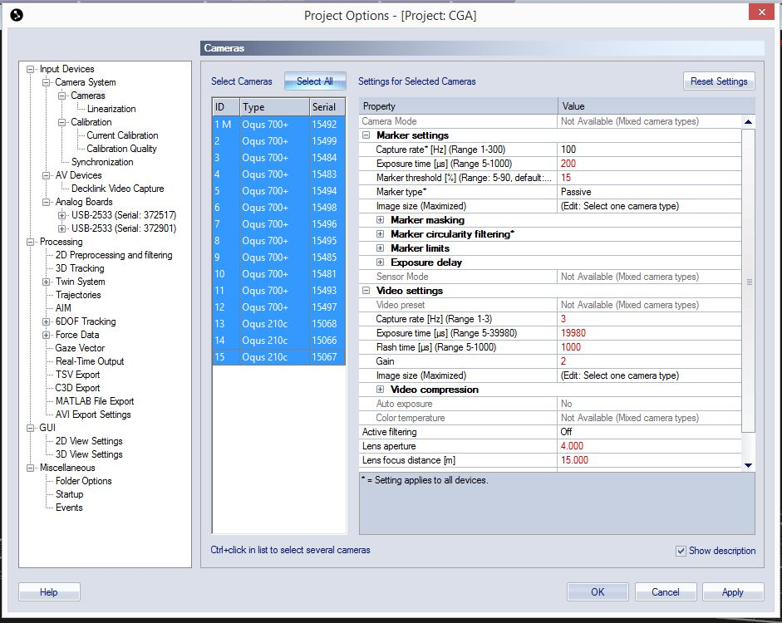
- Dans Input Device -> Camera System -> Cameras -> Linearization : permet de vérifier :
- les camera OQUS sélectionnées (cochée ou non),
- leur numéro de série,
- leur distance focale utilisée pendant la calibration et enregistrement

- Dans Input Device -> AV Devices réglage des connectiques liées à la capture video (blackmagic, decklink video capture)

- Dans Input Device -> Analog boards: réglage des connectiques analogues tel que EMG, plateforme de forces…

CALIBRATION

- Dans Input Device -> Camera System -> Calibration : vérifier le type de calibration :
- Calibration type : Wand Calibration
- Calibration kit : calibration kit type (wamd kit 600mm carbon fiber); Exact wand length (601.2); Reference object definition
- Coordinate system orientation (Axis pointing upward = Positive Z-axis et long arm axis= Positive X-Axis)
- Maximum number of frames used as calibration input (3000 frames)

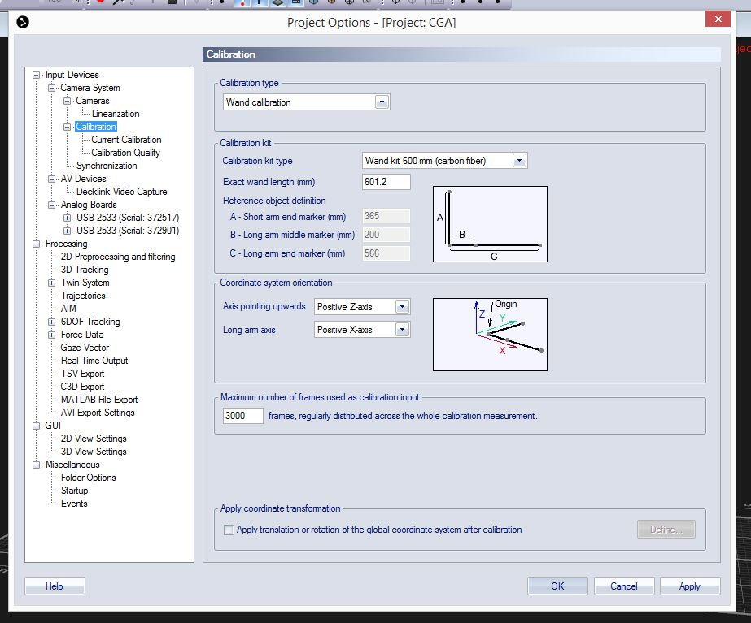

- Dans Input Device -> Camera System -> Calibration -> Current Calibration : permet de vérifier la dernière calibration utilisé dans le projet
- Calibration file
- Calibration results : permet de vérifier la qualité de la cette calibration (standard deviation of wand length ≤1mm)

- Sélectionner un nouvel enregistrement
- Placer la wand de calibration au milieu du volume
- Sélectionner toutes les caméras et s’assurer qu’on n’y voit aucune réflexion avec la vue 2D
- Vérifier les seuils et intensité des caméras
- Vérifier que l’on voit tous les marqueurs du L-Frame sur toutes les caméras
- Vérifier les masques
- Vérifier sur le mode 2D et vidéo la qualité de chaque caméra
- Cliquer sur Calibration
- Calibration time : 70 seconds at 100 hz
- Use calibration delay delay the calibration 3s
- Use sound notification
- Current calibration settings: 601.2

- Cliquer sur ok et couvrir tout le volume d’acquisition nécessaire au protocole avec la tige de calibration pendant le temps de calibration.
- Vérifier la qualité de la calibration une fois le calcul de Calibrating terminée – Calibration results

ACQUISITION

- Créer un nouveau patient dans Project data tree -> Add -> Patient : remplir info concernant le patient
- Project data tree -> Add -> Patient -> CGA : remplir info concernant l’anthropométrie du patient (important pour le post process et calcul des data du modelé)
- Project data tree -> Add -> Patient -> CGA -> Sub session barefoot :
- En function de chaque condition de test, canne, chaussures, orthèses, semelles… penser à adapter le nom de chaque essai.

Condition d’acquisition
Tâche | Chaussage | Prothèse/Orthèse | Aide externe | Aide d’une personne
S-Static G-Normal Gait F-Fonctionnel R-Running A-Fast Gait L-Slow Gait M-Modified Gait T-TUG D-Dual Task O-Other | B-Barefoot S-Shoes O-Other | N-No help A-AFO S-Shank Prosthesis T-Thigh Prosthesis C-Compensation P-Plantar Prosthesis O-Other  K-Knee Orthesis | N-No help W-Walker C-Crutch(es) S-Stick(s) T-Tripod O-Other | N-No help S-Security Person T-Tactile Person

Éléments acquis
Vidéo | 3D | EMG/FS | Forces
V-Vidéo N-No | D-Full Body S-Foot Markers + Sacrum M-Lower Limb O-Other N-No | E-EMG F-Foot Switches A-E+F O-Other N-No | F-Forces N-No

    - Essai en position STATIQUE
      - Aller sur Live
      - Aller dans capture
      - S’assurer d’être dans la session du sujet créé dans Data Management (double cliquer dessus)
      - Reconstruire et labelliser directement les marqueurs pour s’assurer de leur présence respective (voir section traitement des données)

    - Essai en position BALANCE
      - Aller sur Live
      - Aller dans Capture
      - S’assurer d’être dans la session du sujet créé dans Data Management (double cliquer dessus)

    - Essais de MARCHE
      - Aller sur Live
      - Aller dans capture
      - Avoir un minimum de 5 cycles pour la cinématique à droite et à gauche
      - Avoir un minimum de 3 cycles pour la cinétique à droite et à gauche

    - Essai de Course et Marche rapide (1 aller/retour)
      - Aller sur Live
      - Aller dans capture
      - Choisir le type d’essai (Course ou Marche rapide) et indiquer le nom de l’essai :
        - Course (ex: 20081017-RBNNN-VDEF ou 20081017-FBNNN-VDEF)

    - Essai de Marche modifié dans le cas des patients Toe Walker
      - Aller sur Live
      - Aller dans capture
      - Choisir le type d’essai (Marche rapide) et indiquer le nom de l’essai :
        - Modifié (ex: 20081017-MBNNN-VDEF)

    - Essai fonctionnel
      - Aller sur Live
      - Aller dans capture
      - Choisir le type d’essai (Fonctionnel) et indiquer le nom de l’essai :
        - Fonctionnel (ex : 20081017-FBNNN-VDEF)
          - Se tenir en équilibre sur chaque pied
          - Se tenir sur les talons
          - Se tenir sur la pointe des pieds
          - Sauter sur les 2 pieds
          - Sauter sur chaque pied
          - Marcher sur les talons
          - Marcher sur la pointe
          - Marcher un pied devant l’autre sur la ligne
          - S’accroupir sans lever les talons
A la fin de chaque CGA :
Remplir les informations concernant les données anthropométriques du patient en kg et mm, sinon le modèle ne peut pas faire les calculs :

Clic droit sur date-CGA de chaque patient, sélectionner edit fields et remplir les différents champs
  - Poids
  - Taille
  - Longueur jambe gauche
  - Longueur jambe droite
  - Largeur genou gauche
  - Largeur genou droit
  - Largeur cheville gauche
  - Largeur cheville droite

